* Bu kod parçası, sol ok tuşunun basılı olduğunu kontrol eder. Eğer sol ok tuşu basılı ise, görüntünün açısı 5 derece artırılır.

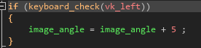

* Bu kod parçası, sağ ok tuşunun basılı olduğunu kontrol eder. Eğer sağ ok tuşu basılı ise, görüntünün açısı 5 derece azaltılır.

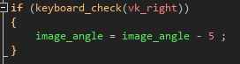

* Bu kod parçası, yukarı ok tuşunun basılı olduğunu kontrol eder. Eğer yukarı ok tuşu basılı ise, görüntünün belirli bir açıya göre hareket etmesi için motion_add fonksiyonu kullanılır. İşlev argument olarak görüntünün açısını (image_angle) ve belirli bir hız değerini (0.05) alır.

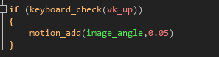

* Bu kod satırı, objenin ekranın kenarına ulaştığında, ekranın diğer tarafına geçmesini sağlar. İşlevin "true, true" argümanları, objenin hem yatay hem de dikey olarak ekranın kenarından geçmesini sağlar. Son argument olarak verilen "sprite_width/2" objenin merkezinin ekranın kenarına ne kadar yakın olması gerektiğini belirler.



* Bu kod, vk_space tuşuna basıldığında "obj_mermi_tabanca" isimli nesnenin bir örneğini (instantiate) "Instances" katmanında (layer) x ve y kordinatlarında oluşturur ve oluşan örneğin "direction" değişkenine görüntünün açısını atar.

